Índice

INTRODUÇÃO 3
Capítulo 1 4
1 Tarefas de pré-instalação 4
Capítulo 2 9
1 Instalação do Oracle Cluster Ready Services (CRS) 9
2 Instalação do Oracle Server 10G 18
Conclusão 19
Anexo 20

Índice de Figuras
Figura 1 – Exemplo de Figura 1 4
Figura 2 – Exemplo de Figura 2 4

Índice de Tabelas
Tabela 1 – Tabela Exemplo 4
Tabela 2 – Tabela Exemplo 5

INTRODUÇÃO
Insira aqui a introdução do documento.

Além de apresentar o objetivo da IT, a Introdução poderá conter informações gerais sobre o produto a ser instalado (como fatores motivadores, ou surgimento da necessidade) e também dados pontuais sobre o software como Identificação, Versão e Localização (onde se obter).

Capítulo 1

1 Tarefas de pré-instalação
  - Objetivo
Verificar as configurações do Sistema Operacional bem como criação dos grupos e usuário para a instalação do Oracle. Essas configurações têm que ser executadas em todos os nós, como usuário root, que irão compor o ambiente Oracle 10g RAC (Real Application Cluster).

  - Verificações de Hardware e Sistema Operacional como super usuário (root)
    - Determinar a memória RAM instalada executando o comando grep MemTotal /proc/meninfo. O mínimo exigido é 500MB.
    - Determinar a área de swap configurada no servidor executando o comando grep SwapTotal /proc/meninfo. O mínimo exigido é de 1GB ou duas vezes a memória RAM. Em servidores com 2GB ou mais de memória RAM, a área de swap pode ficar entre uma e duas vezes a quantidade de memória RAM.
    - Determinar o espaço da área temporária do servidor executando o comando df –k /tmp. O mínimo exigido é 400MB.
    - Determinar o espaço necessário para a instalação dos binários Oracle executando o comando df -k. O espaço necessário é de 1.5GB.
    - Determinar a arquitetura do hardware onde será instalado o Oracle executando o comando grep “model name” /proc/cpuinfo. Esse comando irá mostrar o tipo de processador.

  - Verificações de Software como super usuário (root)
    - Determinar a qual versão e distribuição do linux está instalada executando o comando cat /etc/issue. As distribuições disponíveis são:
      - Red Hat Enterprise Linux AS/ES 2.1 (update 3 or superior)
      - Red Hat Enterprise Linux AS/ES 3 (update 1 or superior)
      - SUSE Linux Enterprise Server (SLES) 8 (service pack 3 or superior)
      - SUSE Linux Enterprise Server (SLES) 9
    - Determinar qual a versão do kernel está instalada executando o comando uname –r. Abaixo segue a menor versão de kernel exigida em cada distribuição do linux. Caso a versão do kernel instalada seja menor que a descrita abaixo, ele tem que ser atualizado:
      - Para o Red Hat Enterprise Linux AS/ES 2.1 deve ser a 2.4.18, errata 37 (2.4..18-e.37)
      - Para o Red Hat Enterprise Linux AS/ES 3 1 deve ser a 2.4.21-4.EL
      - Para o SUSE Linux Enterprise Server (SLES) 8 deve ser a 2.4.21-241
      - Para o SUSE Linux Enterprise Server (SLES) 9 deve ser a 2.6.5-7.5
    - Determinar os pacotes (packages) instalados executando o comando rpm –q package_name. Abaixo segue a menor versão exigida para cada package em cada distribuição do linux. Caso alguma versão de package instalada seja menor que a descrita abaixo, a opção tem que ser atualizada:
      - Para o Red Hat Enterprise Linux AS/ES 2.1:
        - make-3.79.1
        - glibc-2.2.4-32
        - gcc-2.96-128
        - gcc-c++-2.96-128
        - libstdc++-2.96-128
        - openmotif-2.1.30-11
        - libaio-0.3.92-1
        - libaio-devel-0.3.92-1
      - Para o Red Hat Enterprise Linux AS/ES 3 1 deve ser a 2.4.21-4.EL
        - make-3.79.1
        - glibc-2.3.2-95.3
        - gcc-3.2.3-20
        - gcc-c++-3.2.3-20
        - compat-db-4.0.14-5
        - compat-gcc-7.3.-2.96.128
        - compat-gcc-c++-7.3-2.96.128
        - compat-libstdc++-7.3-2.96.128
        - compat-libstdc++-devel-7.3-2.96.128
        - openmotif21-2.1.30-8
        - setarch-1.3-1
      - Para o SUSE Linux Enterprise Server (SLES) 8 deve ser a 2.4.21-241
        - make-3.79.1
        - gcc-3.2.2-23
        - gcc-c++-3.2.2-23
        - glibc-2.2.5-161
        - openmotif-2.2.2-125
      - Para o SUSE Linux Enterprise Server (SLES) 9 deve ser a 2.6.5-7.5
        - gcc-3.3.3-43
        - gcc-c++-3.3.3-43
        - glibc-2.3.3-98
        - libaio-0.3.98-18
        - libaio-devel-0.3.98-18
        - make-3.80
        - openmotif-libs-2.2.2-519.1

  - Verificar junto a are de suporte a criação e/ou configuração de pelo menos 3 endereços IP’s para cada servidor do RAC
    - Cada servidor que compõem o RAC tem que ter, obrigatoriamente, pelo menos 3 endereços IP:
      - 1 endereço IP para a rede pública
      - 1 endereço IP para a rede privada
      - 1 endereço IP para a rede virtual (VIP)

  - Criação dos Grupos e usuário proprietário do software oracle no Unix. Os usuários e grupos têm que tem, obrigatoriamente, os mesmo Ids em todos os nós do RAC.
    - Criar dois grupos no Linux chamados oinstall e dba. Para criar os grupos executar o comando /usr/sbin/groupadd oinstall. Repetindo esse comando para o outro grupo.
    - Criar o usuário que será o ‘dono’ do software oracle. Por padrão o usuário é chamando oracle e deve ter como grupo primário o grupo oinstall. E como secundário apenas o grupo dba. Para criar o usuário executar o comando /usr/sbin/useradd –g oinstall –G dba oracle.

  - Configurar parâmetros de kernel como usuário root.
    - Para verificar o valor dos parâmetros, executar os passos abaixo:
      - Para semmsl, semmns, semopm, semmni: #/sbin/sysctl -a |grep sem
      - Para shmall, shmmni, shmmax: #/sbin/sysctl -a |grep shm
      - Para file-max: #/sbin/sysctl -a|grep file-max
      - Para ip_local_port_range: #/sbin/sysctl -a |grep ip_local_port_range
    - Incluir/alterar os parâmetros abaixo no arquivo /etc/sysctl.conf:
      - kernel.shmall = 2097152
      - kernel.shmmax = 4294967295
      - kernel.shmmni = 4096
      - kernel.sem = 250 32000 100 128
      - fs.file-max = 65536
      - net.ipv4.ip_local_port_range = 1024 65000
      - rmem_default = 262144
      - rmem_max = 262144
      - wmem_default = 262144
      - wmem_max = 262144
    - Executar o comando #/sbin/sysctl –p para alterar os comando modificados sem a necessidade de boot no servidor.
    - Para incremetar os Shell limits para o usuário oracle, adicione as linhas abaixo no arquivo /etc/security/limits.conf
      - oracle soft nproc 2047
      - oracle hard nproc 16384
      - oracle soft nofile 1024
      - oracle hard nofile 65536
    - Adicione a linha abaixo no arquivo /ect/pam.d/login
      - session required /lib/security/pam_limits.so

    - Incluir no arquivo /etc/profile os comandos abaixo.
      - ulimit -u 16384
      - ulimit -n 65536
      - ulimit -c unlimited
    - Edite o arquivo /etc/ssh/sshd_config e altere o parâmetro UsePrivilegeSeparation para no e altere, também, o parâmetros ForwardX11 para no e reinicie o serviço ssh.
      - vi /etc/ssh/sshd_config
        - UsePrivilegeSeparation no
        - ForwardX11 no
      - service sshd restart

  - Configurar o arquivo .profile para o usuário oracle, em cada nó do RAC alterando apenas a variável ORACLE_SID, com os dados abaixo:
    - Para bash profile
      - # User specific environment and startup programs
      - export DISPLAY=:0

      - # User specific environment and startup programs
      - umask 022
      - ORACLE_SID=ifr1; export ORACLE_SID
      - ORACLE_BASE=/u01/app/oracle; export ORACLE_BASE
      - ORACLE_HOME=/u01/app/oracle/product/10.1; export ORACLE_HOME
      - ORA_CRS_HOME=/u01/crs/oracle/product/10.1/crs_1; export ORA_CRS_HOME
      - TNS_ADMIN=$ORACLE_HOME/network/admin; export TNS_ADMIN
      - NLS_LANG=AMERICAN; export NLS_LANG
      - NLS_CHARACTERSET=WE8ISO8859P1; export NLS_CHARACTERSET
      - PATH=$PATH:/u01/app/oracle/product/10.1/bin:/usr/bin:/bin:/usr/bin/X11
      - export PATH

      - EDITOR=vi
      - export EDITOR

  - Verificar em cada nó do RAC se o usuário nobody existe.
    - Para verificar a existência do usuário nobody execute o comando id nobody
    - Se esse usuário não existir, execute o comando /usr/sbin/useradd nobody

  - Alterar os owner e grupo dos diretórios onde o software do oracle será instalado.
    - Para alterar o owner e grupo do diretório, execute o comando: chown –Rf oracle:dba /u01 , onde:
      - chown é comando para alteração de owners e grupos de diretórios e arquivos;
      - -Rf são parâmetros para que as alterações sejam recursivas para subdiretórios e arquivos;
      - oracle:dba é o usuário e grupo, respectivamente, que será o novo dono (owner) dos diretórios e/ou arquivos;
      - /u01 são os diretórios ou arquivos que serão alterados.

  - Configurar o serviço de ssh, em todos os nós, para que não seja necessário o uso de senha.
    - Logar como usuário oracle
    - Criar o diretório .ssh no diretório default do usuário oracle
      - mkdir ~/.ssh
      - chmod 755 ~/.ssh
    - Criar a chave RSA para o ssh em todos os nós do RAC
      - /usr/bin/ssh-keygen –t rsa
      - No prompt, aceite a localização default e entre com a senha em branco
      - Esse comando irá gerar o arquivo ~/.ssh/id_rsa.pub e a chave privada ~/.ssh/id_rsa
    - Criar a chave DSA para o ssh em todos os nós do RAC
      - /usr/bin/ssh-keygen –t dsa
      - No prompt, aceite a localização default e entre com a senha em branco
      - Esse comando irá gerar o arquivo ~/.ssh/id_dsa.pub e a chave privada ~/.ssh/id_das
    - Copie os conteúdos dos arquivos /.ssh/id_rsa.pub e ~/.ssh/id_das.pub, de todos os nós do RAC, para um arquivo chamado ~/.ssh/authorized_keys
    - Mude a permissão do arquivo ~/.ssh/authorized_keys
      - chmod 644 ~/.ssh/authorized_keys
    - Para testar se a configuração está funcionando execute o comando abaixo:
      - ssh nodename1 date
      - ssh nodename2 date
    - Se o teste acima não funcionar, verificar o conteúdo do arquivo ~/.ssh/authorized_keys e executar o teste novamente

  - Criar em cada nó do RAC o diretório padrão para os binários do oracle e do CRS (Cluster Ready Service).
    - Execute os comandos abaixo, como usuário root, para a criação dos diretórios de instalação do software CRS:
      - mkdir –p /u01/crs/oracle/product/10.1/crs_1
      - chown –R oracle:oinstall /u01/crs/oracle/product/10.1/crs_1
      - chmod –R 775 /u01/crs/oracle/product/10.1/crs_1

    - Execute os comandos abaixo, como usuário root, para a criação dos diretórios de instalação do software Oracle e para os arquvios de dump do oracle:
      - mkdir –p /u01/app/oracle/product/10.1
      - chown –R oracle:oinstall /u01/app/oracle/product/10.1
      - chmod –R 775 /u01/app/oracle/product/10.1

  - Instalar o servidor de RSH em todos os nós do RAC
    - Instalar rsh-server
    - Configurar o arquivo /etc/hosts.equiv com a seguintes linhas:
+s-sebu122 oracle
+s-sebu124 oracle
+s-sebu125 oracle
+int-sebu122 oracle
+int-sebu124 oracle
+int-sebu125 oracle
+s-sebu122 root
+s-sebu124 root
+s-sebu125 root
+int-sebu122 root
+int-sebu124 root
+int-sebu125 root
    - Alterar a permissão do arquivo criado acima /etc/hosts.equiv:
      - chmod 600 /etc/hosts.equiv
    - Alterar o owner:
      - chowd root:root /etc/hosts.equiv
    - Incluir no arquivo /etc/securetty as linhas abaixo:
      - rsh
      - rcp
      - rlogin
    - Testar o comando, se funcionar está ok:
      - rsh s-sebu122 pwd
      - Se não funcionar rever toda a configuração do RSH

  - Tamanho dos raw devices básicos que são necessários para instalação do RAC:
    - 1 raw device de no mínimo 2GB para tablespace SYSTEM
    - 1 raw device de no mínimo 2GB para tablespace SYSAUX
    - 1 raw device para cada instância do RAC de no mínimo 4GB para as tablespaces UNDO
    - 1 raw device de no mínimo 4GB para tablespace TEMP
    - 2 raw devices para cada instância de no mínimo 256MB para os REDOS ONLINE
    - 2 raw devices de no mínimo 120MB para os 2 control files
    - 1 raw device de no mínimo 15MB para o arquivo SPFILE
    - 1 raw device de no mínimo 20MB para o arquivo de senhas
    - 1 raw device com 100MB para o arquivo CRS OCR (Oracle Cluster Register)
    - 1 raw device com 20MB para o arquivo CRS Voting Disk

  - Criar e configurar os raw devices:
    - Execute o comando fdisk –l para identificar o disco no qual serão criados os raw devices
    - Exexute o comando fdisk /dev/sdj (ou o nome do disco que foi identificado acima)
      - Siga os comandos do fdisk e crie as partições, até um máximo de 14 partições
    - Após a criação das partições, execute os comandos abaixo para todas as partições criadas:
      - raw /dev/raw/raw1 /dev/sdi1
      - raw /dev/raw/raw2 /dev/sdi2
      - raw /dev/raw/raw3 /dev/sdi3
      - raw /dev/raw/raw4 /dev/sdi5
      - raw /dev/raw/raw5 /dev/sdi6
      - raw /dev/raw/raw6 /dev/sdi7
      - raw /dev/raw/raw7 /dev/sdi8
      - raw /dev/raw/raw8 /dev/sdi9
      - raw /dev/raw/raw9 /dev/sdi10
      - raw /dev/raw/raw10 /dev/sdi11
      - raw /dev/raw/raw11 /dev/sdi12
      - raw /dev/raw/raw12 /dev/sdi13
    - Altere as permissões do raw devices criados acima:
      - chown oracle:dba /dev/raw/raw1
      - chown oracle:dba /dev/raw/raw2
      - chown oracle:dba /dev/raw/raw3
      - chown oracle:dba /dev/raw/raw4
      - chown oracle:dba /dev/raw/raw5
      - chown oracle:dba /dev/raw/raw6
      - chown oracle:dba /dev/raw/raw7
      - chown oracle:dba /dev/raw/raw8
      - chown oracle:dba /dev/raw/raw9
      - chown oracle:dba /dev/raw/raw10
      - chown oracle:dba /dev/raw/raw11
      - chown oracle:dba /dev/raw/raw12

      - chmod 660 /dev/raw/raw1
      - chmod 660 /dev/raw/raw2
      - chmod 660 /dev/raw/raw3
      - chmod 660 /dev/raw/raw4
      - chmod 660 /dev/raw/raw5
      - chmod 660 /dev/raw/raw6
      - chmod 660 /dev/raw/raw7
      - chmod 660 /dev/raw/raw8
      - chmod 660 /dev/raw/raw9
      - chmod 660 /dev/raw/raw10
      - chmod 660 /dev/raw/raw11
      - chmod 660 /dev/raw/raw12

Capítulo 2

1 Instalação do Oracle Cluster Ready Services (CRS)
  - Objetivo
Descrição passo a passo da instalação do Oracle Cluster Ready Services (CRS) em todos os nós do cluster montado na paltaforma Linux/Intel. A instalação será feita, simultaneamente, em todos os nós do ambiente. Toda a instalação tem que ser feita com o usuário oracle, salvo em alguns casos que serão mencionados quando necessário.
Antes de iniciar a instalação configurar a variável de ambiente $ORACLE_HOME com o mesmo valor da variável de ambiente $ORA_CRS_HOME
- No prompt do linux execute o comando:
  - export ORACLE_HOME=$ORA_CRS_HOME;

  - Execute o programa runInstaller que se encontra no CD-ROM chamado Oracle Cluster Ready Services (CRS) release 1 (10.1.0.2) for Linux x86. O software CRS se encontra em um CD separado do CD de instalação do RDBMS Oracle 10g. A interface OUI de instalação do CRS tem que se iniciada, preferencialmente, do nó 1. No caso da instalação do prodsede, a instalação foi realizada no servidor s-sebu122. Quando o programa de instalação apresentar a tela de Welcome, clique em Next para continuar.

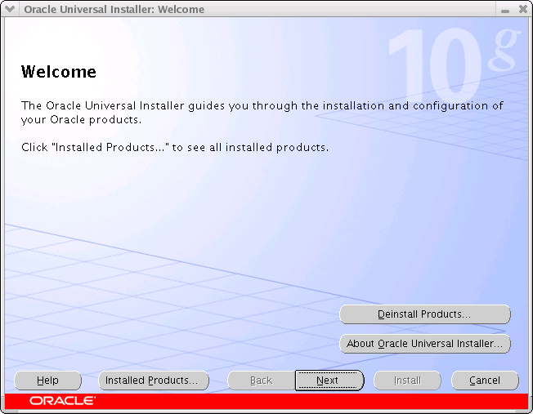

  - Na tela para especificar o diretório de inventário (Oracle Inventory) de instalação (“Specify Inventory...”), especifique um diretório local para a instalação do Oracle Inventory. Essa é a única parte do Oracle10g que não pode estar em um diretório compartilhado. Foi usado o diretório /u01/app/oraInventory na instalação do prodsede. Na parte “Specify Operating System group name” sempre escolha o grupo chamado “oinstall”. Clique em Next para continuar.

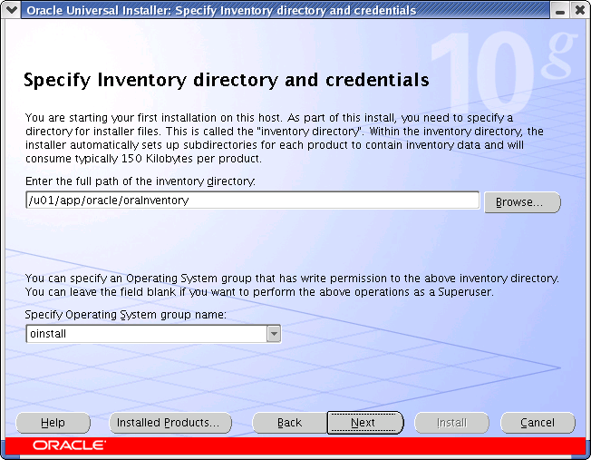

  - A próxima tela indica que deve ser executado o script “orainstRoot.sh”, como usuário root. Esse script está localizado no diretório escolhido para o Oracle Invetory, /u01/app/oracle/oraInvenory/. Clique em Continue para prosseguir a instalação.

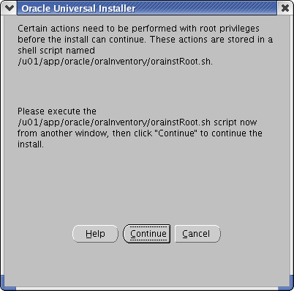
  - Essa tela especifica a localização dos arquivos de instalação do CRS e também indica onde serão instalados os arquivos no servidor. Especifique o diretório padrão para a instalação do CRS. Essa opção vem preenchida automaticamente se a variável de ambiente $ORACLE_HOME estiver configurada na sessão do usuário oracle, no linux, que está instalando o produto. Note que no inicio desse item, essa variável foi configurada para o valor igual ao da variável $ORA_CRS_HOME. Na instalação do prodsede o diretório de instalação do CRS foi /u01/crs/oracle/product/10.1/crs_1. Clique em next para continuar.

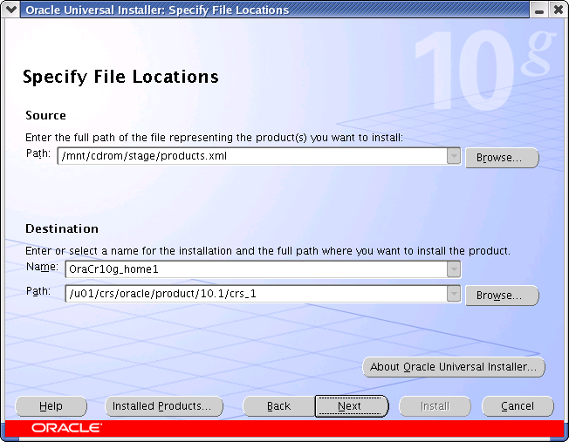

  - Selecione a linguagem na qual o produto será executado. Foi selecionado apenas o inglês (English). Clique em next para continuar.

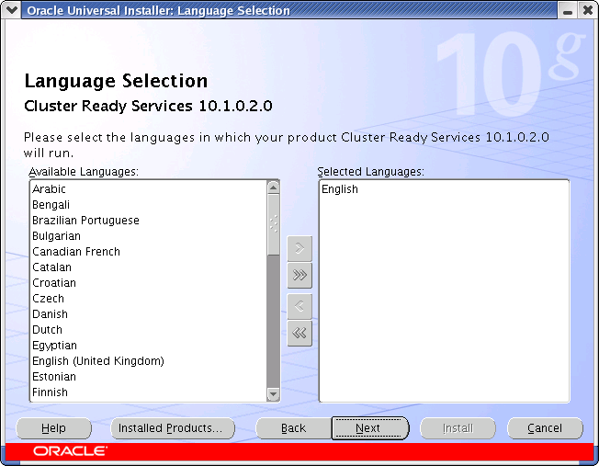

  - Nessa tela especifique o nome do cluster, os nomes públicos (public names - hostnames) e os nomes privados (private names) que serão usados para o cluster interconnect. Clique em Next para continuar.

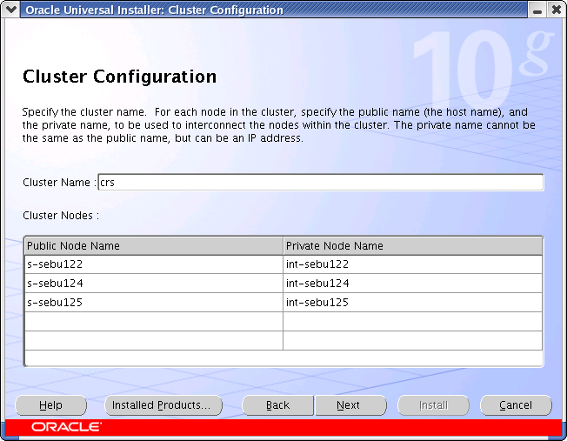
  - Nessa tela, “Private Interconnect Enforcement”, especifique a rede privada que será usada para o cluster interconnect. Esse passo é muito importante para a instalação. Nunca deixe os campos selecionados como o valor padrão, que é “Do Not Use”. Sempre escolha interface de rede pública e privada. Clique Next para continuar.

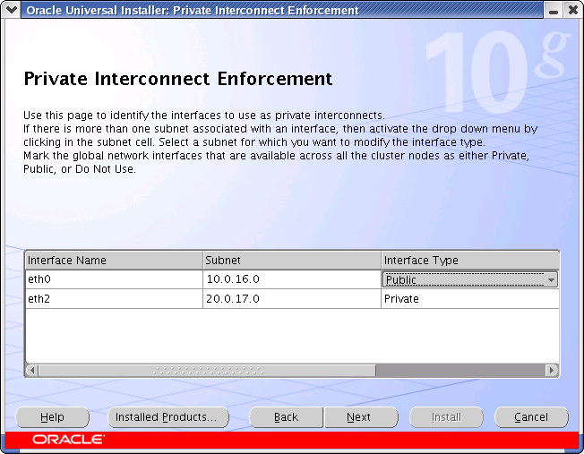

  - Nessa tela, “Oracle Cluster Register”, especifique o arquivo OCR (Oracle Cluster Register). Tenha certeza que seja especificado o caminho completo e que o arquivo seja compartilhado (Shared File). Na instalação do prodsede foi usado o raw device /dev/raw/raw9. Clique em Next para continuar a instalação.

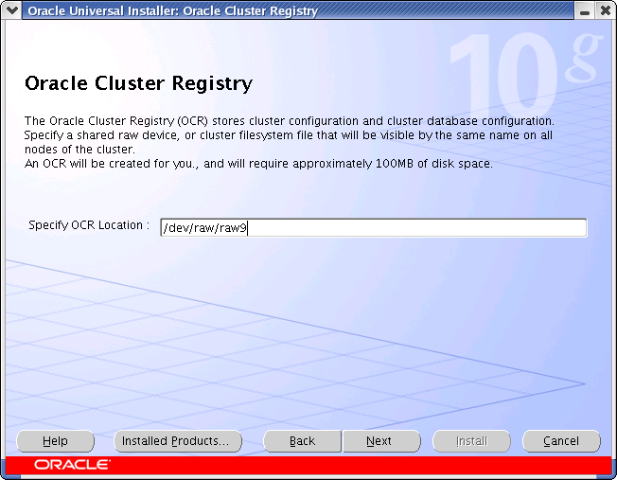

  - Nessa tela, “Voting Disk”, especifique o arquivo Voting Disk para o serviço CSS (Cluster Synchronization Services). Tenha certeza que seja especificado o caminho completo e que o arquivo seja compartilhado (Shared File). Na instalação do prodsede foi usado o raw device /dev/raw/raw22. Clique em Next para continuar a instalação.

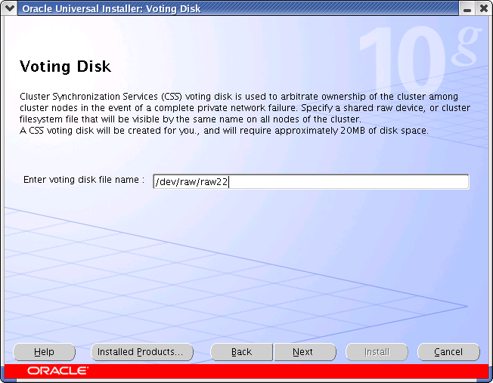

  - Execute o scirpt oraInstRoot.sh, localizado no diretório /u01/app/oracle/oraInvenory/, em todos os nós do cluster. Clique em Continue.

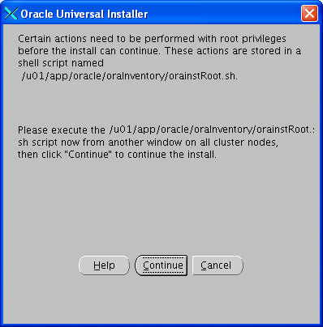
  - Essa tela, “Intall Page”, segue um resumo de tudo que será instalado. Clique em Install para iniciar a instalação do Cluster Ready Services. Nesse passo o software CRS será instalado em todos os nós do cluster.

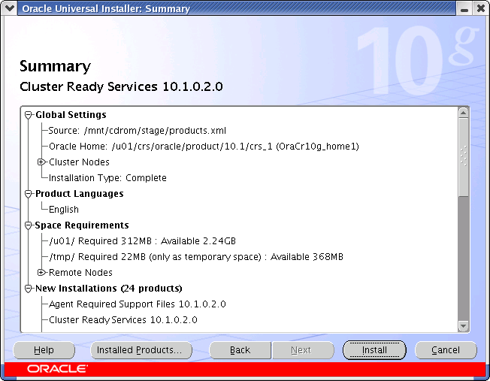

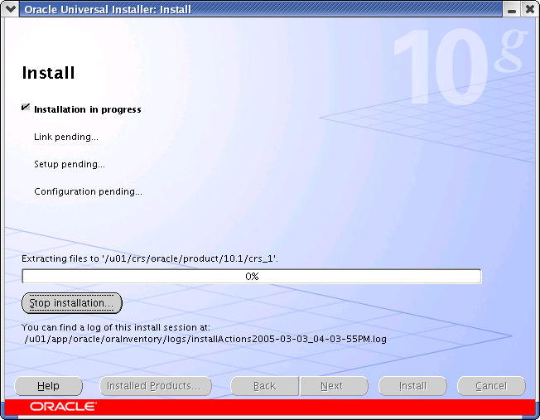

  - Após a instalação do CRS, execute o script root.sh, localizado no diretório /u01/app/product/10.1, em todos os nós do cluster. Execute o script nó por nó e espere acabe para iniciar a execução no outro nó. Após a execução do script root.sh em todos os nós, os processos CRS deverão ser iniciados e the CSS Deamon deverá ser iniciado em todos os nós. Clique em OK.

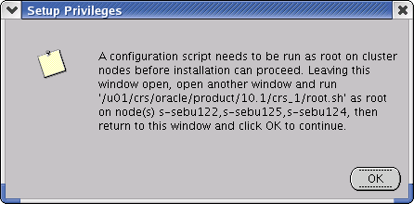

  - Fim da Instalação. Clique em Exit.

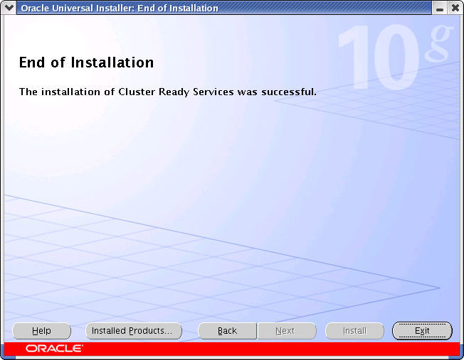

  - Para verificar a instalação do CRS execute o comando olsnodes –n, que esta localizado no diretório $ORA_CRS_HOME/bin. A resposta desse comando deverá ser a lista dos servidores do Cluster.

2 Instalação do Oracle Server 10G
  - Objetivo
Descrição passo a passo da instalação do RDBMS Oracle 10g com a opção Real Application Cluster(RAC) em todos os nós do cluster instalado no passo anterior. A instalação será feita, simultaneamente, em todos os nós do cluster. Toda a instalação tem que ser feita com o usuário oracle, salvo em alguns casos que serão mencionados quando necessário.

    - Antes de executar a instalação do RDBMS Oracle verifique se a instalação do Oracle CRS foi concluída com sucesso. Então execute o programa runInstaller que se encontra no CD-ROM chamado Oracle Database 10g release 1 (10.1.0.2) for Linux x86. A interface OUI de instalação do RDBMS Oracle 10g tem que se iniciada, preferencialmente, do nó 1. No caso da instalação do prodsede, a instalação foi realizada no servidor s-sebu122. Quando o programa de instalação apresentar a tela de Welcome, clique em Next para continuar.

    - Na tela para especificar o local de instalação do Software RDBMS Oracle. O local será carregado automaticamente com o valor da variável $ORACLE_HOME. Esse valor tem que ser diferente do diretório de instalação do Oracle CRS. Não alterar o valor e clicar em Next para continuar.

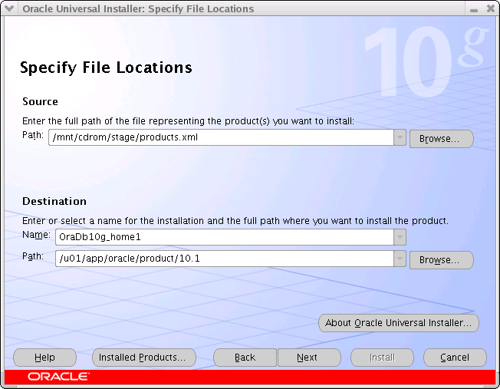

    - Na próxima tela selecione a opção “Cluster Installation” e escolha todos nos nós do cluster. Clique em Next. Se não aparecer a tela ou nenhum nó aparecer o CRS não estão ativos ou não foi instalado corretamente.

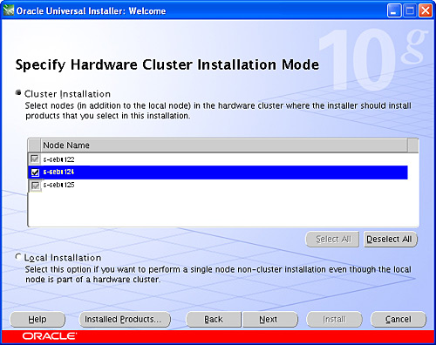

    - Na tela de “Installation type”, selecione a opção “Enterprise Edition” e clique em Next.

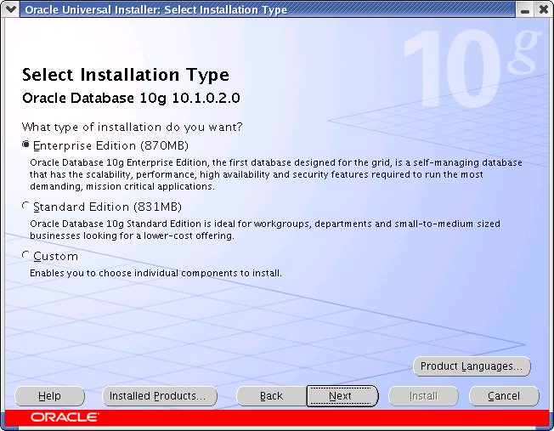
    - Nas telas próximas 2 telas será feito uma validação do Sistema Operacional. No caso dessa instalação houve uma mensagem de advertência sobre o pacote “openmotif”. Se somente essa mensagem ocorrer marque a opção e continue a instalação visto que esse pacote não influi em nada no processo de instalação. Clique next para continuar.

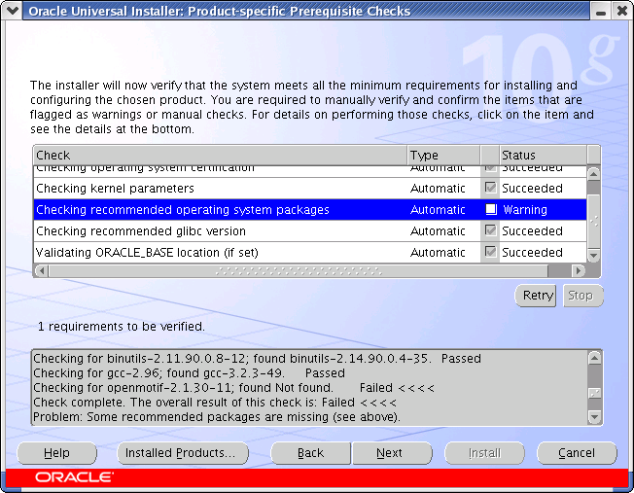

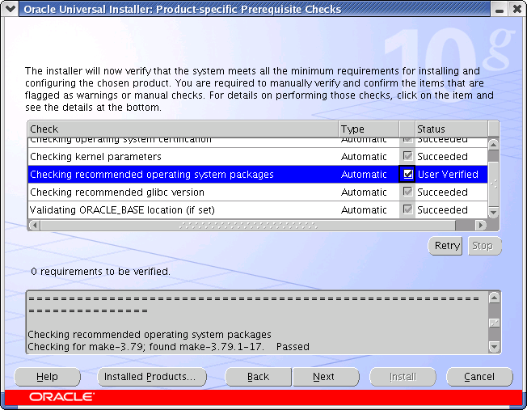
    - Na tela “Select Database Configuration” , escolha a opção “Do not create a starter database”. O Banco será criado manualmente depois. Clique em next para continuar.

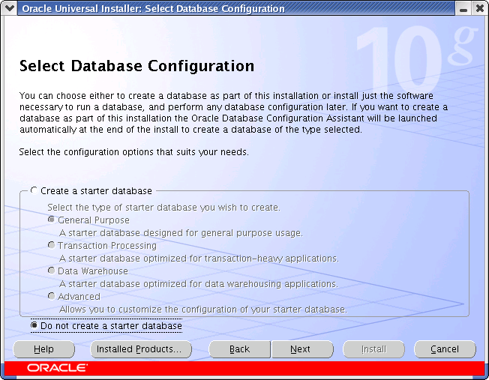

    - A próxima tela mostra um resumo da instalação. Clique em Install para iniciar a instalação.

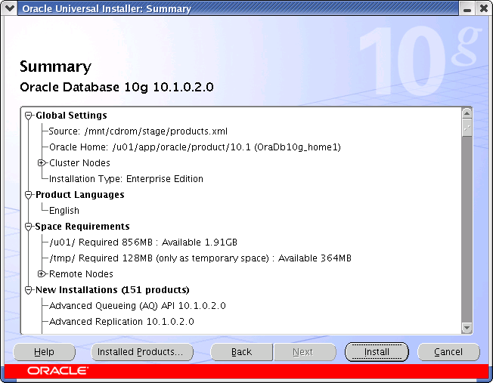
    - A próxima tela mostra a instalação.

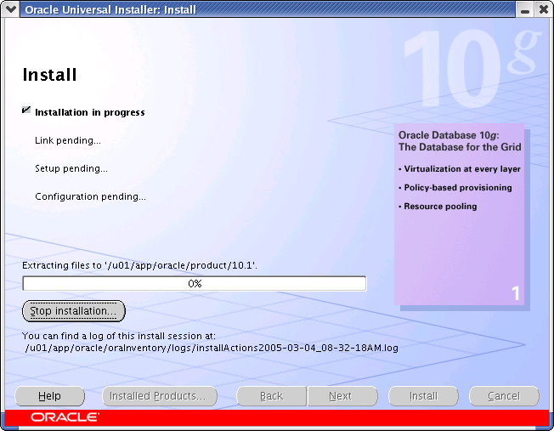

    - Na próxima tela é solicitado a execução de um script chamado root.sh. Esse script deve ser executado pelo usuário root. Após a conclusão da execução desse script em todos os nós do cluster clique em Ok e a será iniciado a configuração do software Virtual IP (VIP).

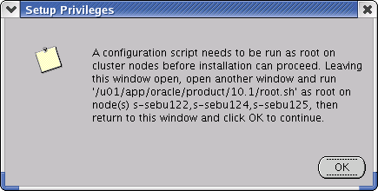

    - A tela inicial “Welcome” da instalação do Virtual IP (VIP) além do GSD, Enterprise Manager Agent e NOS em todos os nós do cluster. Clique em next para iniciar a instalação.

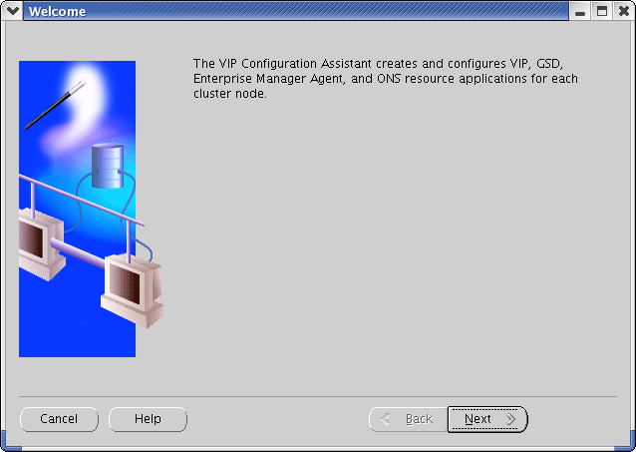

    - Selecione sempre a placa de interface pública (eth0) e clique em next.

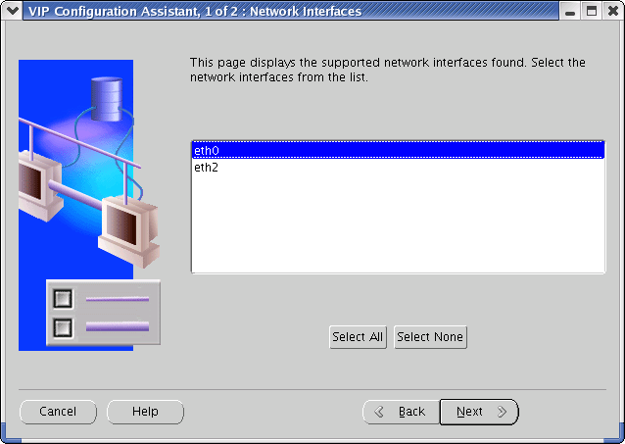

    - Complete a tabela que vem na tela abaixo com o nome do nó, o alias name, IP address e subnet Mask. Clique em next para continuar.

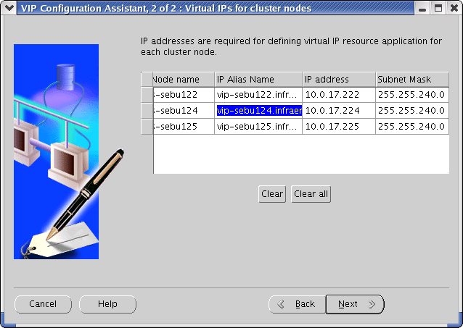

    - Clique em finish para concluir a instalação do VIP.

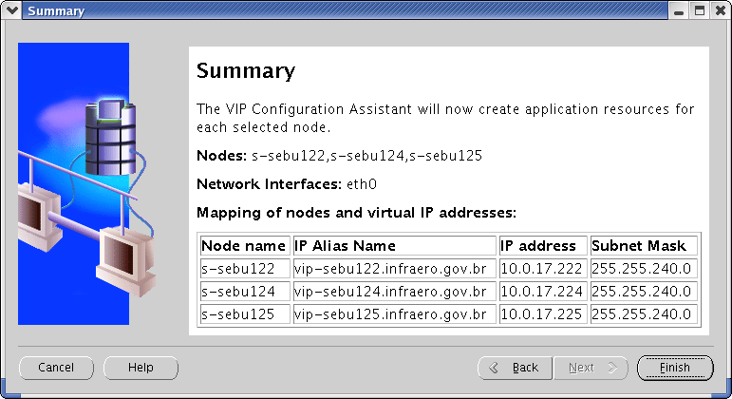

    - A tela abaixo mostra a instalação de todos os produtos relacionados ao VIP. Essa instalação será feita em todos os nós do cluster.

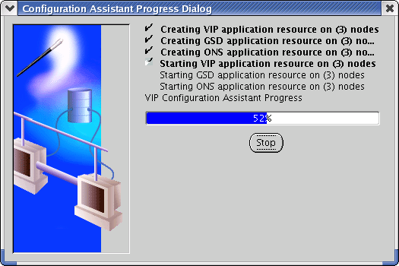

    - A tela abaixo mostra a conclusão da instalação do VIP. Clique em Ok para finalizar.

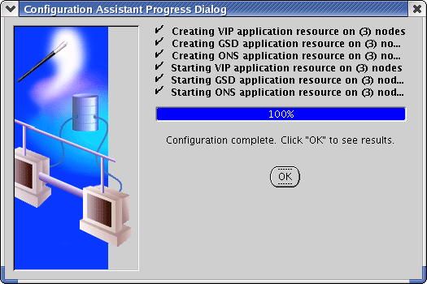

    - A tela abaixo mostra um resumo da instalação do VIP em todos os nós do cluster. Clique em OK para finalizar.

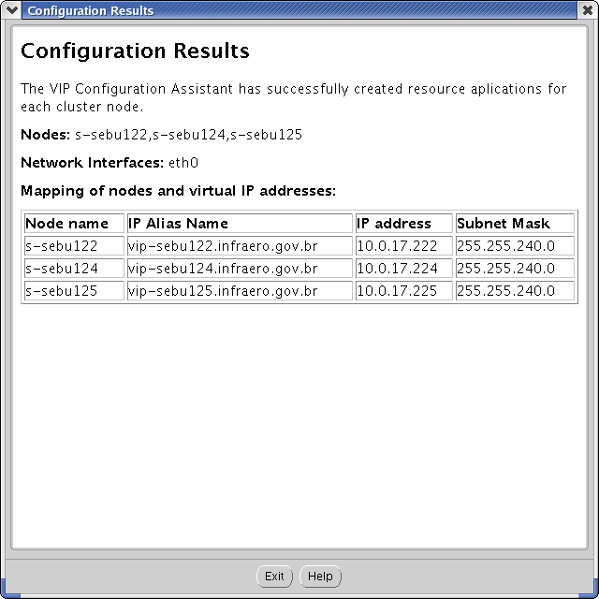

    - A tela abaixo mostra a finalização da instalação do RDBMS Oracle 10g with RAC em todos nos nós do cluster. Clique em Exit para finalizar a instalação.

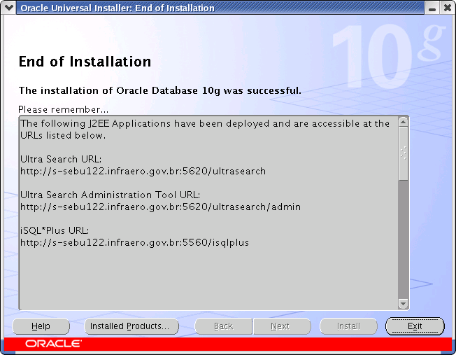

3 Instalação do patchset no Oracle Server 10G
  - Objetivo
Descrição passo a passo da instalação do patch de atualiação do RDBMS Oracle 10g com a opção Real Application Cluster(RAC) em todos os nós do cluster. A instalação será feita, simultaneamente, em todos os nós do cluster. Toda a instalação tem que ser feita com o usuário oracle, salvo em alguns casos que serão mencionados quando necessário.

- Antes de executar a instalação do patch de atualiação RDBMS Oracle verifique se não existe nenhum processo executando. Para verificar isso execute no prompt do linux o comando ps –ef |grep oracle. Se existirem processos oracle executando para todos os processos e executar o script /etc/init.d/init.cssd stop como usuário root. Após isso, copiar o arquivo do patch baixado do site metalink.oracle.com para a máquina que será atualizada, no caso do RAC, copiar para o nó principal do cluster. Descompactar o arquivo. Então execute o programa runInstaller que se encontra no diretório criado após a descompactação do arquivo do patch. A interface OUI de instalação do patch de atualiação do RDBMS Oracle 10g tem que se iniciada, preferencialmente, do nó 1. No caso da instalação do prodsede, a instalação foi realizada no servidor s-sebu122. Quando o programa de instalação apresentar a tela de Welcome, clique em Next para continuar.

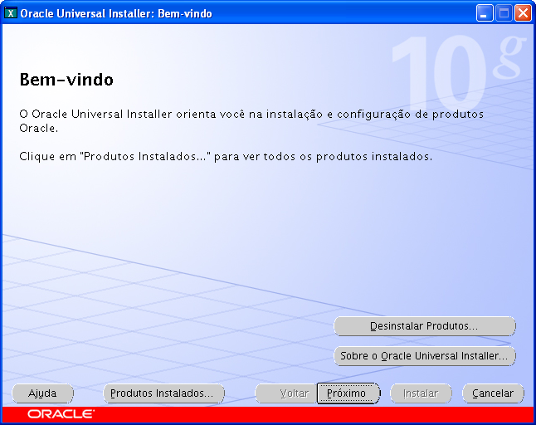

- Na tela para especificar o local de instalação do Software RDBMS Oracle. O local será carregado automaticamente com o valor da variável $ORACLE_HOME. Esse valor tem que ser diferente do diretório de instalação do Oracle CRS e tem que ser o diretório dos binários do oracle instalado anteriormente. Não alterar o valor e clicar em Next para continuar.

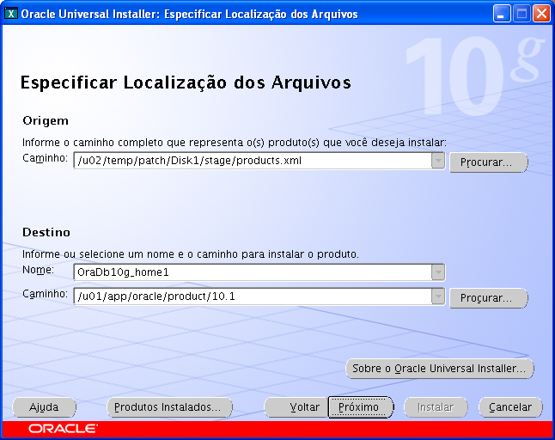

- Na próxima tela selecione a opção “Cluster Installation” e escolha todos nos nós do cluster. Clique em Next.

- A apresenta um aviso que o diretório possui arquivos. Clique em sim para continar.

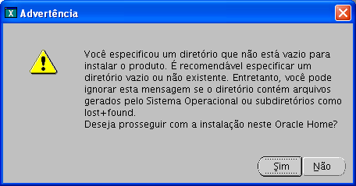

- A próxima tela mostra um resumo da instalação. Clique em Install para iniciar a instalação.

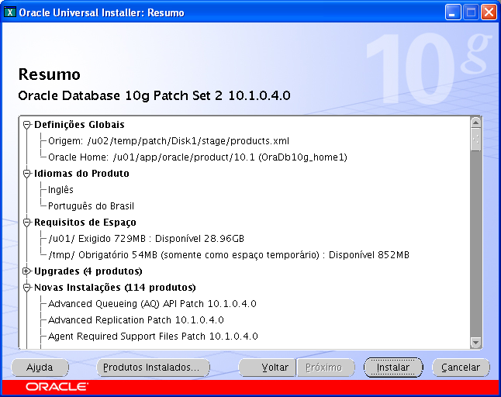

- A próxima tela mostra a instalação.

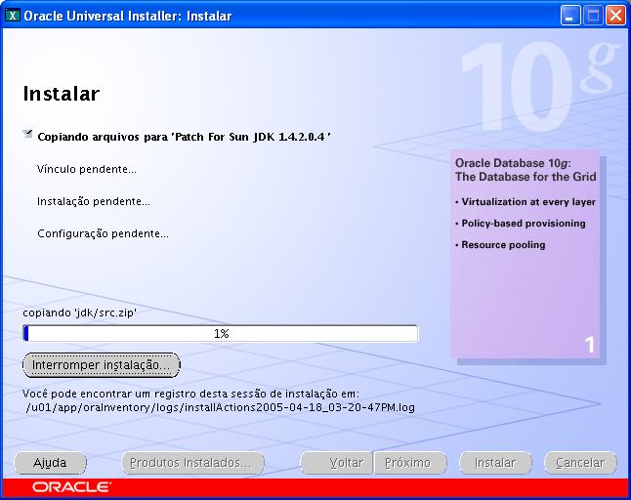

- Na próxima tela é solicitado a execução de um script chamado root.sh. Esse script deve ser executado pelo usuário root. Após a conclusão da execução desse script em todos os nós do cluster clique em Ok.

- Finalização da instalação. Clique em Exit para sair do instalador.

4 Configuração do Listener
  - Objetivo
Descrição passo a passo da configuração do listener em todos os nós do cluster. A instalação será feita, simultaneamente, em todos os nós do cluster. Toda a instalação tem que ser feita com o usuário oracle. Para executar o Oracle Net Configuration Assistant execute o comando netca no prompt do linux logado como oracle.

- Escolha a opção “Cluster configuration”, clique em Next para continuar.

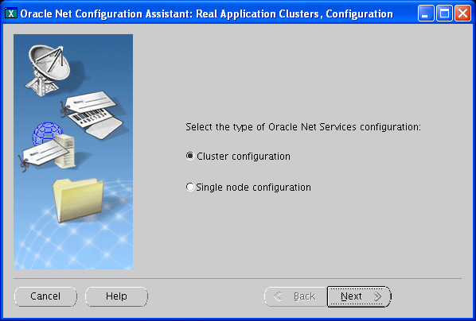

- Selecionar os três nós do RAC e clique em next.

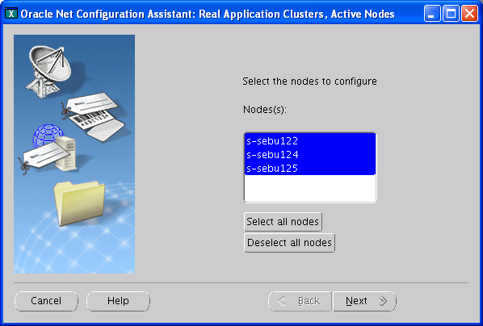

- Escolha a opção “Listener configuration” e clique em next.

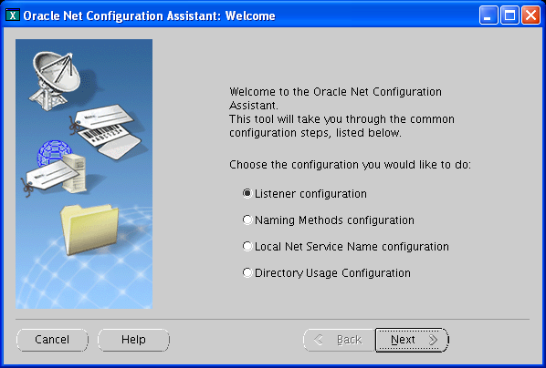

- Marque a opção Add e clique em next.

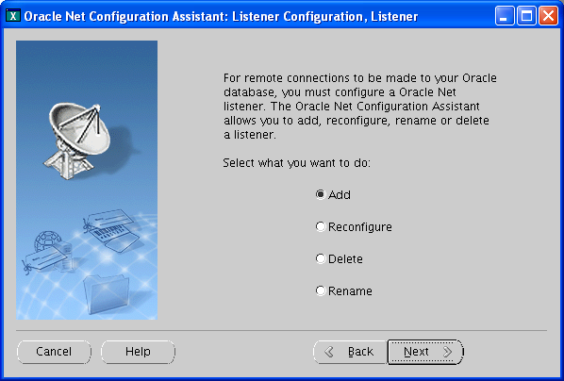

- Digite o nome para o Listener e clique em next.

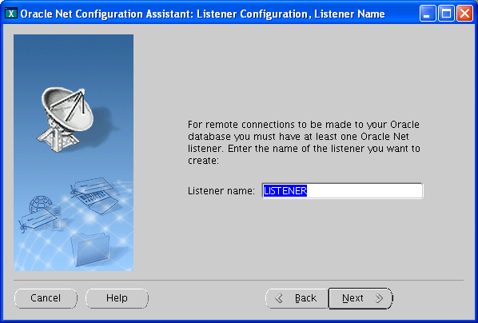

- Seleciona apenas o protocolo TCP e clique em next.

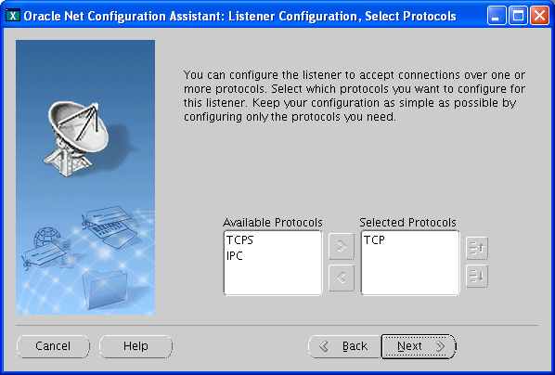

- Escolha a porta para o listener. Foi usado a porta default do oracle, 1521. Clique em next.

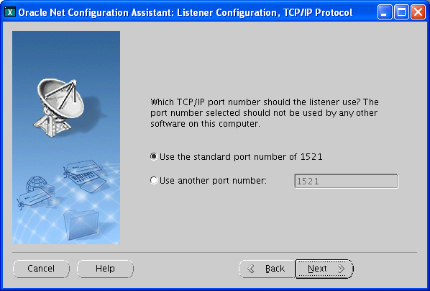

- Marque a opção No para que seja criado outro listener. Clique em next.

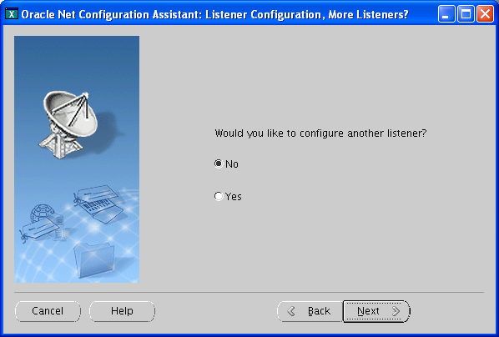

- A configuração do listener foi concluída em todos os nós do cluster. Clique em next.

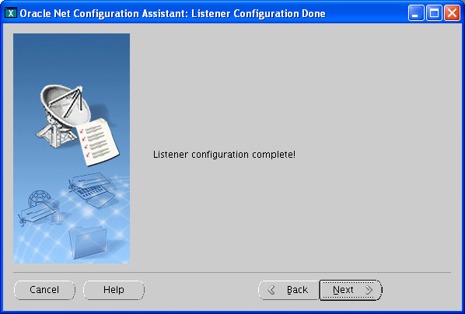

- Clique em finish para fechar o Oracle Net Configuration Assistant.

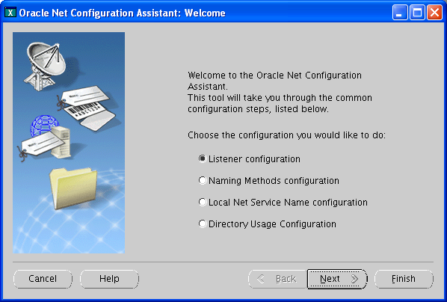

5. Criação da base de dados
  - Objetivo
Criar e configurar a base de dados. A criação será manual e será feito primeiro no nó principal do RAC e logo em seguida os outros dois nós serão adicionados ao RAC. Logo após a criação será feito algumas configurações padrões e a instalação estará concluída. Toda a instalação tem que ser feita com o usuário oracle usando o aplicativo sqlplus no linux.

- Logar no nó principal como oracle e executar o comando sqlplus / as sysdba. Após executar esse comando aparecerá a mensagem “Connected to an idle instance”. Antes da criação da base de dados é necessário criar um arquivo “initifr_dba.ora” com o conteúdo semelhante ao descrito abaixo e executar o script seguinte que irá criar o spfile.

- control_files = (/dev/raw/raw1,
- /dev/raw/raw15)
- db_name = ifr
- db_domain = infraero.gov.br
- log_archive_dest_1 ="LOCATION=/archifr1"
- log_archive_dest_state_1 = enable
- db_block_size = 8192
- pga_aggregate_target = 50M
- processes = 1000
- sessions = 1200
- open_cursors = 1024
- undo_management = AUTO
- shared_servers = 5
- undo_tablespace = undo1
- compatible = 10.1.0.0.0
- sga_target = 2500M
- nls_language = AMERICAN
- nls_territory = AMERICA

- CREATE SPFILE='/dev/raw/raw8' FROM
- PFILE='/u01/app/oracle/product/10.1/dbs/initifr_dba.ora';

- Para que o linux aceite uma insance com mais de um 1GB (no caso só foi possível configurar o oracle para que ele aceitasse uma instance de 2,5GB), será necessário recompilar o oracle (esse procedimento deverá ser executado em todos os nós) seguindo os passos abaixo:

    - cd $ORACLE_HOME/rdbms/lib
    - genksms -s 0x15000000 > ksms.s
    - make -f ins_rdbms.mk ksms.o
    - make -f ins_rdbms.mk ioracle

- Após executar o comando acima, digite o comando “startup nomount” e logo após isso executar o script abaixo que irá criar a base de dados no nó principal.

      - CREATE DATABASE ifr
USER SYS IDENTIFIED BY xpto
USER SYSTEM IDENTIFIED BY xpto
LOGFILE GROUP 1 ('/dev/raw/raw2','/dev/raw/raw16') SIZE 450M,
GROUP 2 ('/dev/raw/raw3','/dev/raw/raw17') SIZE 450M
MAXLOGFILES 30
MAXLOGMEMBERS 5
MAXLOGHISTORY 1
MAXDATAFILES 1000
MAXINSTANCES 10
CHARACTER SET WE8ISO8859P1
NATIONAL CHARACTER SET AL16UTF16
DATAFILE '/dev/raw/raw42' SIZE 4500M REUSE
EXTENT MANAGEMENT LOCAL
SYSAUX DATAFILE '/dev/raw/raw41' SIZE 2000M REUSE
DEFAULT TABLESPACE tsd_pessoal2 datafile '/dev/raw/raw12' size 500M
DEFAULT TEMPORARY TABLESPACE temp
TEMPFILE '/dev/raw/raw11' SIZE 11000M REUSE
UNDO TABLESPACE undo1
DATAFILE '/dev/raw/raw10' SIZE 9500M REUSE;

- Após a conclusão da criação da base de dados será necessário adicionar os outros nós a esta base de dados. Para isso será necessário executar os scripts abaixo:

    - --Cria o tablepsace de undo para o nó 2.
    - create undo tablespace undo2 datafile '/dev/raw/raw24' size 9500M;

    - --Cria o tablepsace de undo para o nó 3.
    - create undo tablespace undo3 datafile '/dev/raw/raw37' size 500M;

    - --Configura a base de dados para RAC e configura os respectivos tablespaces de UNDO.
    - alter system set cluster_database=TRUE SCOPE=SPFILE SID='*';
    - alter system set cluster_database_instances=5 SCOPE=SPFILE SID='*';
    - alter system set undo_tablespace=undo1 SCOPE=SPFILE SID='ifr1';
    - alter system set undo_tablespace=undo2 SCOPE=SPFILE SID='ifr2';
    - alter system set undo_tablespace=undo3 SCOPE=SPFILE SID='ifr3';
    - alter system set instance_number=1 scope=spfile sid='ifr1';
    - alter system set instance_number=2 scope=spfile sid='ifr2';
    - alter system set instance_number=3 scope=spfile sid='ifr3';
    - alter system set thread=1 scope=spfile sid='ifr1';
    - alter system set thread=2 scope=spfile sid='ifr2';
    - alter system set thread=3 scope=spfile sid='ifr3';

    - --Inclui o 2 nó na base de dados e cria os redo onlines para esse nó.
    - alter database add logfile thread 2
    - group 3 ('/dev/raw/raw4','/dev/raw/raw18') size 450M,
    - group 4 ('/dev/raw/raw5','/dev/raw/raw19') size 450M;
    - alter database enable public thread 2;

    - --Inclui o 3 nó na base de dados e cria os redo onlines para esse nó.
    - alter database add logfile thread 3
    - group 5 ('/dev/raw/raw6','/dev/raw/raw20') size 450M,
    - group 6 ('/dev/raw/raw7','/dev/raw/raw21') size 450M;
    - alter database enable public thread 3;

    - --Alteração de parâmetros de configuração do RAC
    - alter system set shared_servers=10 scope=both sid='*'
    - alter system set log_buffer=50000000 scope=spfile sid='*';
    - alter system set statistics_level=ALL SCOPE =SPFILE SID='*';
    - alter system set DISPATCHERS='(PROT=tcp)(DISP=10)' scope =spfile sid='*';
    - ALTER SYSTEM SET DB_WRITER_PROCESS=2 SCOPE=SPFILE SID='*';
    - alter system set "_job_queue_interval" = 1 scope=spfile;

- Execute as configurações adicionais listadas abaixo. Parte desses comandos serão feita no prompt do linux como usuário oracle e outra no aplicativo sqlplus:

      - -- Cria os diretórios de dump para o RAC.
      - mkdir -p /u01/app/oracle/admin/ifr/bdump
      - mkdir -p /u01/app/oracle/admin/ifr/cdump
      - mkdir -p /u01/app/oracle/admin/ifr/udump
      - mkdir -p /u01/app/oracle/admin/ifr/pfile

      - chmod -R 775 /u01/app/oracle/admin/ifr/bdump
      - chmod -R 775 /u01/app/oracle/admin/ifr/cdump
      - chmod -R 775 /u01/app/oracle/admin/ifr/udump
      - chmod -R 775 /u01/app/oracle/admin/ifr/pfile

      - -- cria um backup do spfile.
      - create pfile='/u01/app/oracle/admin/ifr/pfile/init_bkp.ora' from spfile;

      - -- Altera as configurações de dump do RAC.
      - alter system set log_archive_dest_1 = 'LOCATION=/archifr1' scope=spfile sid='ifr1';
      - alter system set log_archive_dest_1 = 'LOCATION=/archifr2' scope=spfile sid='ifr2';
      - alter system set log_archive_dest_1 = 'LOCATION=/archifr3' scope=spfile sid='ifr3';
      - alter system set background_dump_dest = '/u01/app/oracle/admin/ifr/bdump' scope=spfile;
      - alter system set core_dump_dest = '/u01/app/oracle/admin/ifr/cdump' scope=spfile;
      - alter system set user_dump_dest = '/u01/app/oracle/admin/ifr/udump' scope=spfile;
      - alter system set job_queue_processes=10 scope=spfile sid='*';

Conclusão

Descreva aqui a conclusão do relatório.

Lembre-se que a conclusão deve ser sucinta, clara e objetiva.

Anexo

Insira aqui os anexos do relatório, se for o caso.

